TRABAJO PRÁCTICO N.º 1
Materia: Base de Datos II
Estudiante: Matías Vargas
Parte 1: Modelo Entidad-Relación

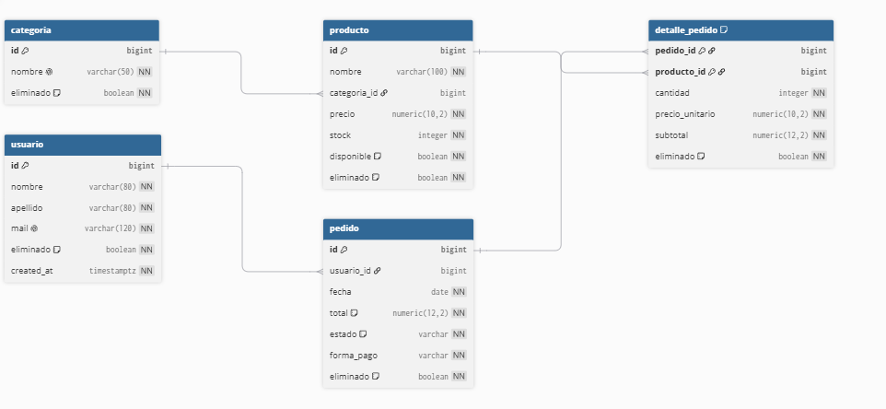

Diccionario de Entidades y Atributo
ENTIDAD | ATRIBUTO | TIPO CONCEPTUAL | CLAVE / RESTRICCIÓN | DESCRIPCIÓN DEL DOMINIO
CATEGORIA | id | Numérico | PK Autogenerada | Identificador único de categoría.
 | nombre | Texto | UNIQUE NOT NULL | Nombre de la categoría (ej. Pizzas).
 | eliminado | Booleano | DEFAULT FALSE NOT NULL | Baja lógica sin borrado físico.
PRODUCTO | id | Numérico | PK Autogenerada | Identificador único del producto.
 | nombre | Texto | NOT NULL | Denominación comercial.
 | precio | Numérico | CHECK (precio >= 0) | Precio de venta actual.
 | stock | Numérico | CHECK (stock >= 0) | Stock disponible en inventario.
 | categoria_id | Numérico | FK NOT NULL | Categoría obligatoria a la que pertenece.
USUARIO | id | Numérico | PK Autogenerada | Identificador único del cliente.
 | mail | Texto | UNIQUE NOT NULL | Correo que identifica al usuario.
 | nombre | Texto | NOT NULL | Nombre del cliente.
 | apellido | Texto | NOT NULL | Apellido del cliente.
PEDIDO | id | Numérico | PK Autogenerada | Identificador único del pedido.
 | fecha | Fecha | DEFAULT CURRENT_DATE | Fecha de emisión.
 | forma_pago | Enumerado | NOT NULL | EFECTIVO, TARJETA, TRANSFERENCIA.
 | usuario_id | Numérico | FK NOT NULL | Cliente obligatorio que realizó el pedido.
DETALLE_PEDIDO | pedido_id | Numérico | PK Compuesta / FK | Pedido al que pertenece la línea.
 | producto_id | Numérico | PK Compuesta / FK | Producto vendido en la línea.
 | cantidad | Numérico | CHECK (cantidad > 0) | Unidades pedidas.
 | precio_unitario | Numérico | CHECK (precio >= 0) | Precio histórico pactado al momento de venta.
Respuestas a las Preguntas Guía (Parte 1)
- ¿Por qué la relación entre producto y pedido no puede resolverse como binaria simple 1:N? Si se intentara resolver con una relación 1:N, se perdería la posibilidad de que un producto figure en múltiples pedidos a lo largo del tiempo, o que un pedido contenga varios productos distintos. Además, se perdería el registro de atributos exclusivos de esa transacción, como la cantidad vendida y el precio_unitario histórico.
- Participación con Categoría: La entidad categoria tiene participación parcial porque puede existir una categoría vacía recién creada. producto tiene participación total porque todo producto debe pertenecer a una categoría. Si se invirtiera, existirían productos huérfanos sin categoría asignada.
- Descomposición de atributos: El nombre del cliente se separó en nombre y apellido. Esto permite ordenar alfabéticamente y optimizar las búsquedas en el sistema sin necesidad de manipular el texto de forma compleja desde la aplicación.

Parte 2: Derivación al Modelo Relacional
Esquema Relacional Derivado
- categoria (id, nombre, eliminado)
- producto (id, nombre, precio, stock, disponible, eliminado, categoria_id -> categoria)
- usuario (id, nombre, apellido, mail, eliminado, created_at)
- pedido (id, fecha, total, estado, forma_pago, eliminado, usuario_id -> usuario)
- detalle_pedido (pedido_id -> pedido, producto_id -> producto, cantidad, precio_unitario, subtotal, eliminado)
Respuestas a las Preguntas Guía (Parte 2)
- Integridad sin NOT NULL en tabla intermedia: Se rompería la integridad referencial. Podrían registrarse ventas huérfanas sin pedido asociado, o tickets de compra con renglones fantasma sin producto.
- Impacto del pedido vacío: Si un pedido puede existir sin productos (ej. un carrito recién abierto), la participación de pedido frente a detalle_pedido pasa a ser parcial. En la estructura de base de datos no cambia el diseño, pero requiere validaciones lógicas para evitar procesar compras vacías.
Parte 3: Normalización hasta 3FN/BCNF
1. Relación universal y clave candidata
- $R=$ {nro_pedido, fecha, cliente, producto, categoria, precio_unitario, cant, subtotal, forma_de_pago}
- Clave candidata: {nro_pedido, producto}
2. Dependencias Funcionales
- nro_pedido -> fecha, cliente, forma_de_pago
- producto -> categoria
- nro_pedido, producto -> cant, precio_unitario, subtotal

3. Paso a paso de normalización
- Paso 1 (1FN): La tabla se encuentra en 1FN ya que todos los campos poseen valores atómicos y no existen grupos repetidos.
- Paso 2 (2FN): Existen atributos que dependen de una parte de la clave compuesta. fecha, cliente y forma_de_pago dependen solo de nro_pedido. categoria depende solo de producto. Se descomponen en tres tablas: PEDIDO_CLIENTE, PRODUCTO_CAT, y LINEA_PEDIDO.
- Paso 3 (3FN): Se eliminan las dependencias transitivas. El campo subtotal es un dato derivado (cant * precio_unitario). Físicamente se extrae y las tablas quedan definidas como PEDIDO, PRODUCTO y LINEA_PEDIDO.
- Paso 4 (BCNF): Todo determinante es ahora una clave candidata en su respectiva tabla. El esquema cumple formalmente BCNF.
4. Preguntas de integración
- Diferencia entre normalizar y modelar ER: Normalizar sobre una planilla sirve para estructurar datos históricos existentes, pero omite restricciones de negocio futuras (bajas lógicas, emails requeridos). Modelar con ER es preventivo y diseña la estructura completa a futuro.
- Almacenar o recalcular el subtotal: A nivel de formas normales puras, almacenarlo viola la 3FN al ser un valor derivado. Sin embargo, en bases de datos relacionales productivas, se aplica una desnormalización controlada guardándolo para evitar penalizaciones de rendimiento en reportes masivos y congelar el monto final del ticket ante fluctuaciones.

